Помощь пострадавшему при поражении электрическим током.
- Первым действием при поражении электрическим током должно быть отключение электропроводящего устройства, которого коснулся пострадавший.
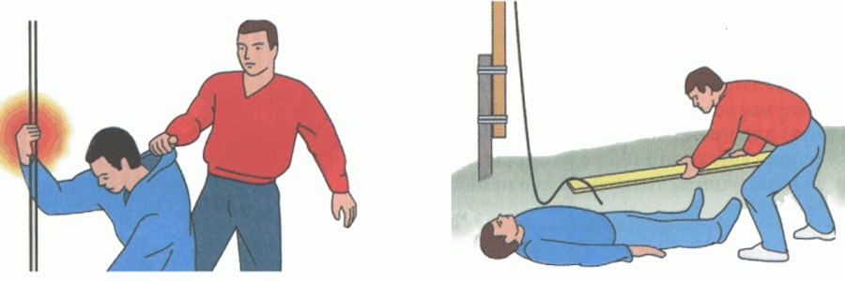
- Если отключение установки не может быть осуществлено, необходимо вывести пострадавшего из-под действия электрического тока, используя подручные средства (доска, палка, сухая одежда).
- Вызвать скорую помощь (тел.103, 112).
- Определить состояние пострадавшего:
- уложить пострадавшего спиной на твердую поверхность;
- проверить наличие дыхания (определяется по движению грудной клетки);
-проверить наличие у пострадавшего пульса;
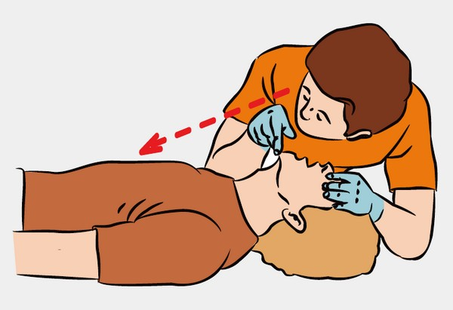
-проверить состояние зрачка-широкий или узкий (широкий значок свидетельствует о резком ухудшении кровоснабжения мозга).

! Если пострадавший сначала был в состоянии обморока, а затем пришел в сознание, то его следует уложить в удобное положение и до прибытия скорой помощи обеспечить ему покой.
! Если у пострадавший находится в бессознательном состоянии, но у него устойчивое дыхание и прощупывается пульс, то его следует удобно уложить, расстегнуть одежду, создать приток свежего воздуха, периодически подносить к носу вату, смоченную в нашатырном спирте, и обеспечить покой до прибытия медицинской помощи.
! При отсутствии у пострадавшего дыхания и пульса на сонной артерии немедленно приступить к проведению искусственного дыхания и наружного массажа сердца.
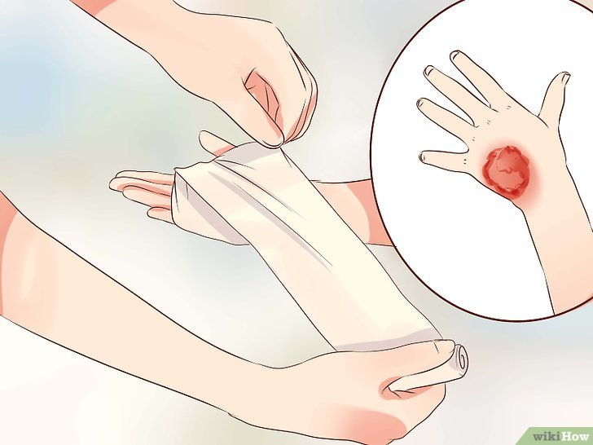
5.При электрических ожогах и ранах необходимо наложить повязки, при переломах костей конечностей –шины.

